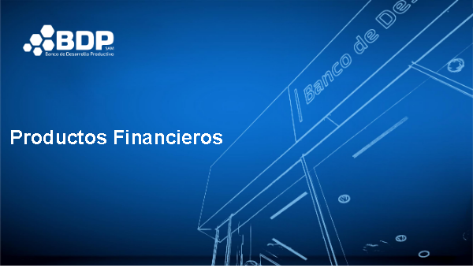
- Adapta BDP
- Ecoeficiencia BDP
- Mujer BDP
- BDP comercio y servicios
- Pirwa productiva
- BDP cuero
- BDP pesca y acuicultura
- BDP manufactura y transformación
- Emprende BDP
- Tu maquinaria BDP
- BDP agropecuario
- BDP metalmecánica
- BDP turismo
- Soy joven BDP
- Rumiantes menores
- BDP riesgo

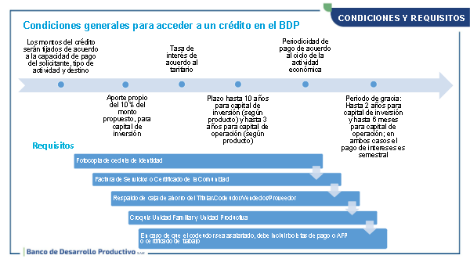
Condiciones generales para acceder a un crédito en el BDP:
- Los montos del crédito serán fijados de acuerdo a la capacidad de pago del solicitante, tipo de actividad y destino.
- Aporte propio del 10% del monto propuesto, para capital de inversión.
- Tasa de interés de acuerdo al tarifario.
- Plazo hasta 10 años para capital de inversión (según producto) y hasta 3 años para capital de operación (según producto)
- Periodicidad de pago de acuerdo al ciclo de la actividad económica
- Periodo de gracia: Hasta 2 años para capital de inversión y 6 meses para capital de operación; en ambos casos el pago de intereses semestrales.
Requisitos:
- Fotocopia de carnet de identidad
- Factura de servicios o certificado de la comunidad
- Respaldo de caja de ahorro del titular, codeudor, vendedor, proveedor
- Croquis unidad familiar y unidad productiva
- En caso que el codeudor sea asalariado, debe incluir boletas de pago o AFP o certificado de trabajo.

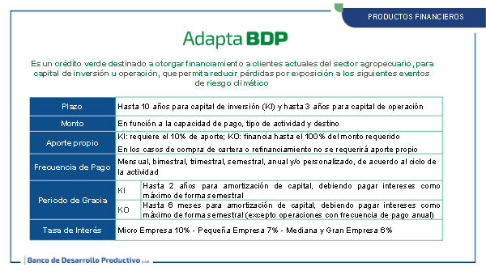

Adapta BDP
- Es un crédito verde destinado a otorgar financiamiento a clientes actuales del sector agropecuario, para capital de inversión u operación, que permita reducir pérdidas por exposición a los siguientes eventos de riesgo dinámico.
- Plazo: Hasta 10 años para capital de inversión (KI) y hasta 3 años para capital de operación (KO)
- Monto: En función a la capacidad de pago, tipo de actividad y destino.
- Aporte propio: Para capital de inversión requiere 10% de aporte, para capital de operación financia el 100% del monto requerido.
- Frecuencia de pago: Mensual, bimestral, trimestral, semestral, anual y/o personalizado, de acuerdo al ciclo de la actividad.
- Periodo de gracia: Para capital de inversión hasta 2 años para amortización de capital, debiendo pagar intereses como máximo de forma semestral, para capital de operaciones hasta 6 meses para amortización de capital, debiendo pagar interés como máximo de forma semestral (excepto operaciones con frecuencia de pago anual)
- Tasa de interés: Microempresa (10%), pequeña empresa (7%), mediana y gran empresa (6%)

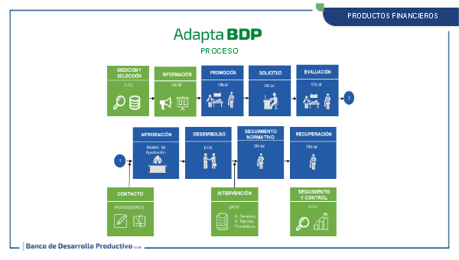
Medición y selección
Información
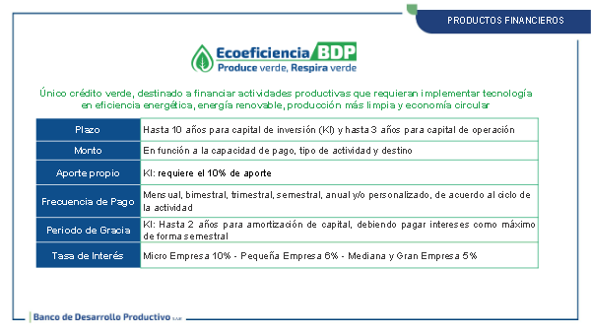

Ecoeficiencia BDP: Produce verde, respira verde
- Descripción: único crédito verde, destinado a financiar actividades productivas que requieren implementar tecnología en eficiencia energética, energía renovable, producción más limpia y economía circular.
- Plazo: Hasta 10 años para capital de inversión (KI) y hasta 3 años para capital de operación.
- Monto: En función a la capacidad de pago, tipo de actividad y destino.
- Aporte propio: Requiere el 10% de aporte
- Frecuencia de pago: Mensual, bimestral, trimestral, semestral, anual y/o personalizado, de acuerdo al ciclo de la actividad.
- Periodo de gracia: Hasta 2 años para amortización de capital, debiendo pagar intereses como máximo de forma semestral.
- Tasa de interés: Microempresa (10%), pequeña empresa (6%), mediana y gran empresa (5%)

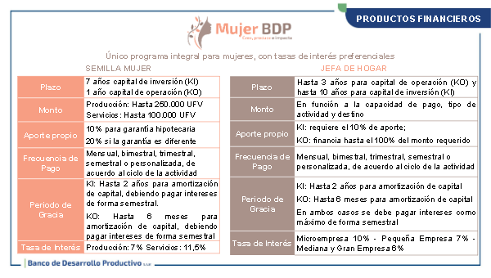

Mujer BDP
Único programa integral para mujeres, con tasas de interés preferenciales.
Mujer BDP, semilla mujer
Mujer BDP, jefa de hogar

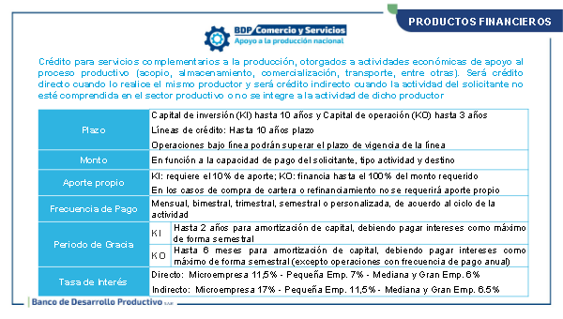

BDP comercio y servicios, apoyo a la producción nacional
- Descripción: Crédito para servicios complementarios a la producción otorgadas a actividades económica de apoyo al proceso productivo (acopio, almacenamiento, comercialización, transporte, entre otras). Será crédito directo cuando lo realice el mismo productor y será crédito indirecto cuando la actividad del solicitante no este comprendida en el sector productivo o no se integre a la actividad de dicho produtor.

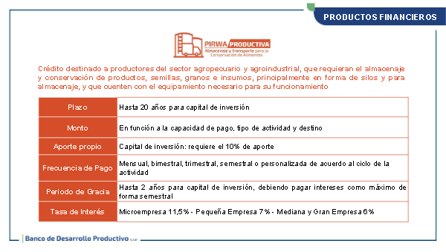

PRIWA Productiva, almacenes y transporte
- Descripción: Crédito destinado a productores del sector agropecuario y agroindustrial, que requieran el almacenaje y conservación de productos, semillas, granos e insumos, principalmente en forma de silos y para almacenaje, y que cuenten con el equipamiento necesario para su funcionamiento.

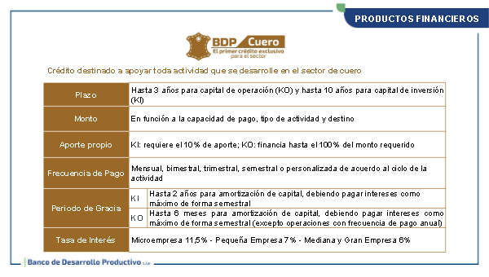

BDP Cuero, el primer crédito exclusivo para el sector
- Descripción: Crédito destinado a apoyar toda actividad que se desarrolle en el sector de cuero.

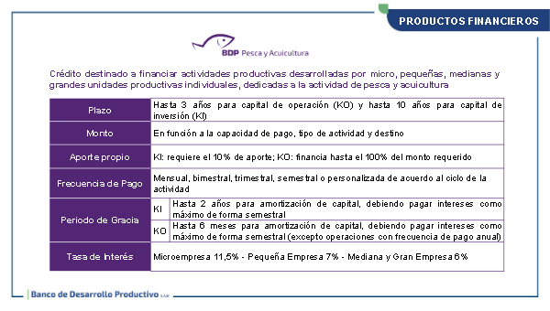

BDP pesca y acuicultura
- Descripción: Crédito destinado a financiar actividades productivas desarrolladas por micro, pequeñas, medianas y grandes unidades productivas individuales, dedicadas a la actividad de pesca y agricultura.

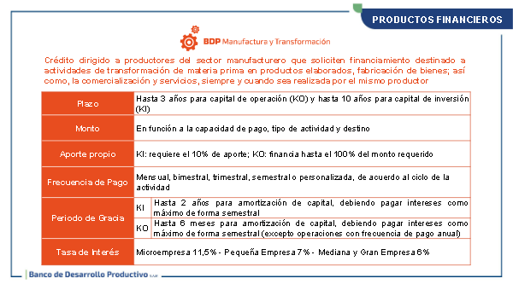

BDP manufactura y transformación
- Descripción: Crédito dirigido a productores del sector manufacturero que solicitan financiamiento destinado a actividades de transformación de materia prima en productos elaborados, fabricación de bienes, así como, la comercialización y servicios, siempre y cuando sea realizada por el mismo productor.

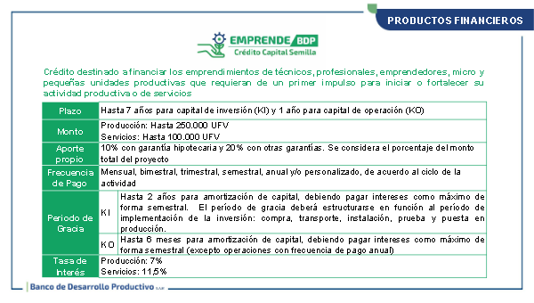

Emprende BDP, crédito capital semilla
- Descripción: Crédito destinado a financiar los emprendimientos de técnicos, profesionales, emprendedores, micro y pequeñas unidades productivas que requieran en primer impulso para iniciar o fortalecer su actividad productiva o de servicios.

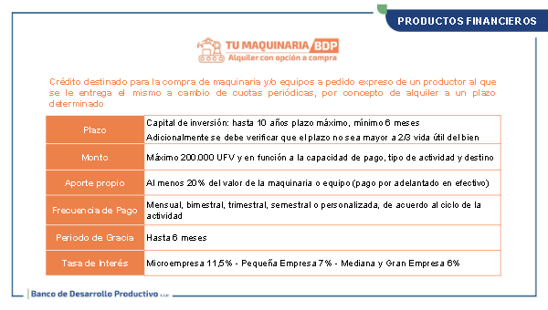

Tu maquinaria BDP, alquiler con opción de compra
- Descripción: Crédito destinado para la compra de maquinaria y/o equipos a pedido expreso de un productor al que se le entrega el mismo a cambio de cuotas periódicas, por concepto de alquiler a un plazo determinado.

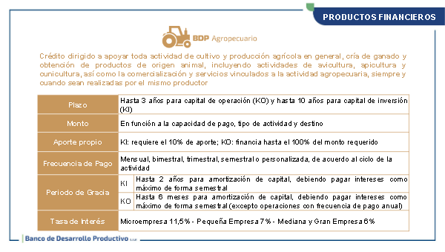

BDP agropecuario
- Descripción: Crédito dirigido a apoyar todo actividad de cultivo y producción agrícola en general, cría de ganado y obtención de productos de origen animal, incluyendo actividades de avicultura, apicultura y cunicultura, así como la comercialización y servicios vinculados a la actividad agropecuaria, siempre y cuando sean realizadas por el mismo productor.

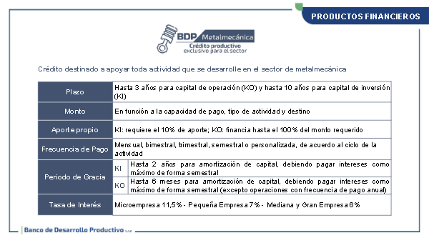

BDP metalmecánica, crédito productivo exclusivo para el sector
- Descripción: Crédito destinado a apoyar toda actividad que se desarrolle en el sector de metalmecánica.

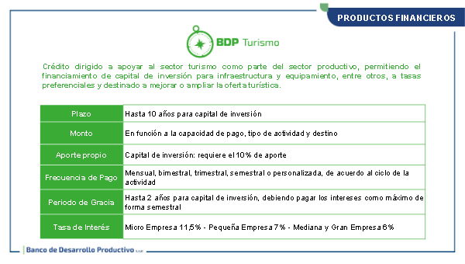

BDP turismo
- Descripción: Crédito dirigido a apoyar al sector turismo como parte del sector productivo, permitiendo el financiamiento de capital de inversión para infraestructura y equipamiento, entre otros, a tasas preferenciales y destinado a mejorar o ampliar la oferta turística.

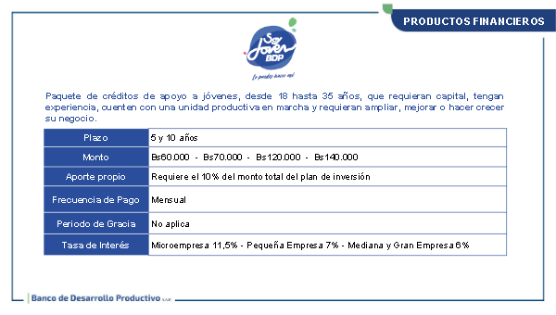

Soy joven BDP
- Descripción: Paquete de créditos de apoyo a jóvenes, desde 18 hasta 35 años, que requieran capital, tengan experiencia, cuenten con una unidad productiva en marcha y requieren ampliar, mejorar o hacer crecer su negocio.

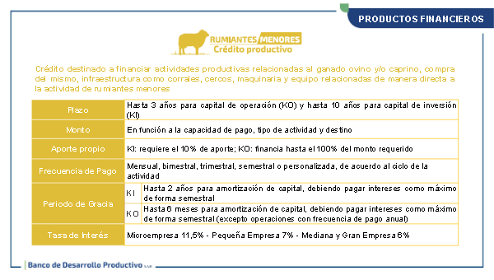

Rumiantes menore, crédito productivo
- Crédito destinado a financiar actividades productivas relacionadas al ganado ovino y/o caprino, compra de mismo, infraestructura como corrales, cercos, maquinaria y equipo relacionadas de manera directa a la actividad de rumiantes menores.

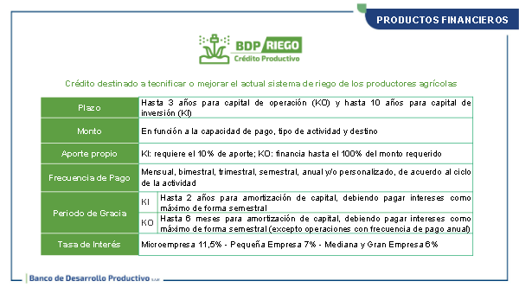

BDP Riego, crédito productivo
- Descripción: Crédito destinado a tecnificar o mejorar el actual sistema de riego de los productore agrícolas.
- Plazo: Hasta 3 años para capital de operación y hasta 10 años para capital de inversión.
- Monto: En función a la capacidad de pago, tipo de actividad y destino.
- Aporte propio: Para capital de inversión requiere el 10% de aporte; para capital de operación financia hasta el 100% del monto.
- Frecuencia de pago: Mensual, bimestral, trimestral, semestral, anual y/o personalizado, de acuerdo al ciclo de la actividad.
- Periodo de gracia: Para capital de inversión, hasta 2 años para amortización de capital, debiendo pagar intereses como máximo de forma semestral. Para capital de operación hasta 6 meses para amortización de capital, debiendo pagar intereses como máximo de forma semestral (excepto operaciones con frecuencia de pago anual)
- Tasa de interés: microempresa (11.5%), pequeña empresa (7%), mediana y grande empresa (6%)

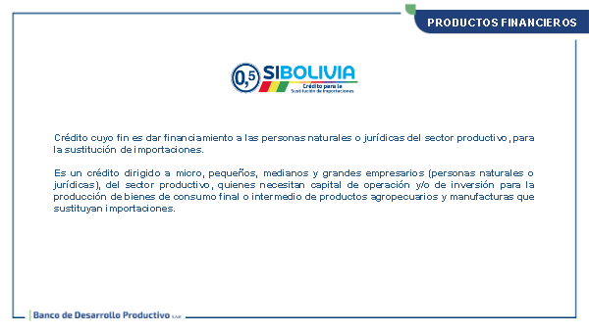

Si Bolivia
Crédito cuyo fin es dar financiamiento a las personas naturales o jurídicas del sector productivo, para la sustitución de importaciones.

